Фото отчет о проведении Дня Здоровья
в группе раннего возраста №4 воспитатель Безматерных Т.В.
Мы с малышками тоже не остались в стороне, и посвятили этот день укреплению здоровья!
С раннего утра, как и полагается, мы сделали веселую утреннею гимнастику.
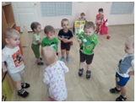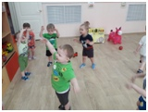
После зарядки выполнили все гигиенические процедуры и сели завтракать.
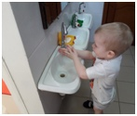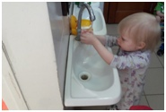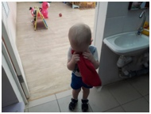
Кушали вкусную и полезную пшенную кашку.
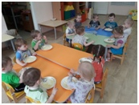
Затем нас ждал сюрприз- мы пошли в весенний лес на прогулку. Да,да не удивляйтесь мамы и папы именно в лес!( развлечение в спортивном зале) Нас ждал зайчик и медвежонок. Мы интересно и с пользой провели время в «весеннем лесу»: играли в подвижные игры с зайчиком, а еще научили умываться мишку, помогли ему собрать шишки и преодолели полосу препятствий из ребристой дорожки и даже не испугались пролезть в туннель! В знак благодарности лесные друзья нас угостили сочными и полезными яблоками, которые мы с большим аппетитом скушали, когда вернулись в группу.
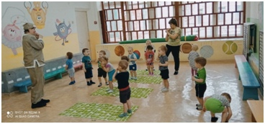
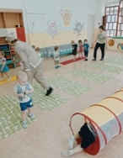

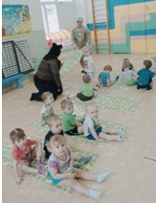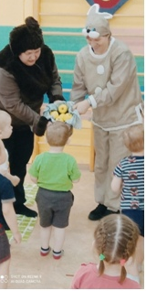

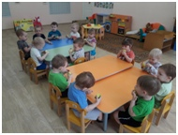
А дальше по расписанию дня - прогулка!!! На прогулке мы играли в подвижные игры, катались на машинках, качались на качельках, вообщем вся наша прогулка проходит в движении!
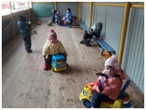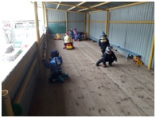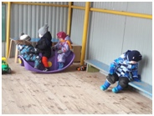

После прогулки, уставшие, но довольные мы пошли на обед!
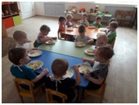
Вот и пора малышам отдохнуть!!! Время 12.30 и мы все спим, отдыхаем!!! Пока мы спим, наш организм растет и наполняется новой силой и энергией!
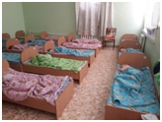
Отдохнувшие с новыми силами и энергией мы играем вечер с мячами, ходим по массажным коврикам и дорожкам(профилактика плоскостопия )
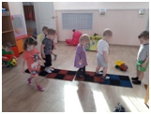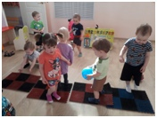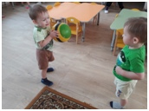
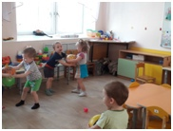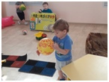
Вот так у нас прошел интересно День Здоровья! Как говорится в известных пословицах «Береги здоровье с молоду» и «В здоровом теле, здоровый дух!!!!»

